Peroxid vodíku

Pracovní list je určen pro žáky 2. stupně ZŠ a žáky SŠ. Jeho cílem je získat základní informace o peroxidu vodíku.

- Pokus: Peroxid vodíku a krev

________________________________________________________

- Označ správnou odpověď.
Co se stane s peroxidem vodíku, když přijde do styku s krví?
- Zbarví se do modra.
- Bude se rozkládat za vzniku pěny.
- Dojde k endotermické reakci.

- Na základě obrázku odpověz na otázku.

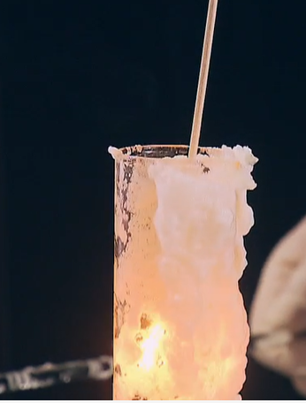
V předchozím pokusu reagoval peroxid vodíku s krví. Co se stane, vložíme-li doutnající špejli do odměrného válce?
……………………………………………………….

- Jak se jmenuje enzym obsažený v krvi, který rozkládá peroxid vodíku?

…………………………………………….
- Doplň pravou stranu chemické rovnice.
H₂O₂ → …… + ……
- Urči, zda je v následující reakci peroxid vodíku oxidačním, nebo redukčním činidlem.
KI + H₂O₂ + H₂SO₄ → I₂ + K₂SO₄ + H₂O

.

Co jsem se touto aktivitou naučil(a):

………………………………………………………………………………………………………………………………………………………………………………………………………………………………………………………………………………………………………………………………………………………………………

Autor:
Toto dílo je licencováno pod licencí Creative Commons [CC BY-NC 4.0]. Licenční podmínky navštivte na adrese [https://creativecommons.org/choose/?lang=cs].

